Schrijftips
- Schrijven voor kinderen is heel lastig. Ze moeten in een houding gaan zitten die ze niet gewoon zijn. En eigenlijk willen ze liever bewegen.
- Daarom is het belangrijk dat de kleuters heel ontspannen zitten, je kan desnoods hun voetjes wat hoger zetten.
Waar let ze op …
- Ontspannen schouders
- Ze mogen niet knijpen in hun pen, het moet een losse pengreep zijn.
- Voet op de grond. Lukt het niet, kan je altijd iets onder de voeten steken.
- Je niet schrijfhand rust op de tafel
- Als de kinderen schrijven, let erop dat hun schrijfhand meeschuift.
Voor je eraan begint
- Schrijven doen we altijd van groot naar klein: eerst onze armen, hoofd handen, … losmaken door de schrijfpatronen in de ruimte te doen.
- Je kan ook piano muziek spelen en samen lucht-piano spelen.
- Je pen/potlood/ houd je vast met de pengreep. Zo kruip je als muisjes naar boven en naar beneden.
- Af en toe spelen in een rijstbak, meet speeldeeg, knijpen in een bal, … oefent de vingerspieren.
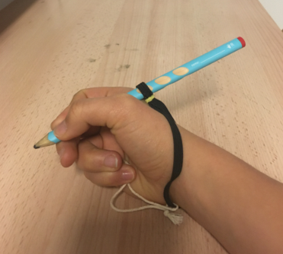
Schrijfhulp
Met twee elastiekjes en een parel maak je een schrijfhulp. De elastiekjes maak je aan elkaar. De parel doe je aan een elastiekje. Het andere elastiekje doe je rond de balpen. Dat elastiekje doe je rond je pols. De balpen houd je vast in de pengreep. Zorg ervoor dat het elastiekje niet te klein is. De parel houdt je vast met de pink en de ringvinger

Conseils d'écriture
- Écrire pour les enfants est très difficile. Ils devraient s'asseoir dans une position à laquelle ils ne sont pas habitués. Et ils préfèrent en fait bouger.
- C'est pourquoi il est important que les enfants d'âge préscolaire soient très détendus, vous pouvez mettre leurs pieds plus haut si nécessaire.
À quoi fait-elle attention ...
- Épaules détendues
- Ils ne doivent pas serrer leur stylo, il doit s'agir d'une poignée de stylo lâche.
- Pied à terre. Si cela ne fonctionne pas, vous pouvez toujours mettre quelque chose sous vos pieds.
- Votre main qui écrit n'est pas posée sur la table
- Lorsque les enfants écrivent, assurez-vous que leur main d'écriture avance.
Avant de commencer
- Nous écrivons toujours du grand au petit: desserrez d'abord nos bras, tête mains, ... en faisant les schémas d'écriture dans l'espace.
- Vous pouvez également jouer de la musique de piano et jouer du piano aérien ensemble.
- Vous tenez votre stylo / crayon / avec la poignée du stylo. De cette façon, vous rampez comme des souris.
- Jouer occasionnellement dans un bol de riz, mesurer la pâte à modeler, presser une balle, ... exerce les muscles des doigts.
Aide à l'écriture
Avec deux élastiques et une perle, vous faites une aide à l'écriture. Vous faites les élastiques ensemble. Vous mettez la perle sur une bande élastique. Vous placez l'autre élastique autour du stylo à bille. Vous mettez cet élastique autour de votre poignet. Vous tenez le stylo à bille dans la poignée du stylet. Assurez-vous que l'élastique n'est pas trop petit. Vous tenez la perle avec l'auriculaire et l'annulaire

